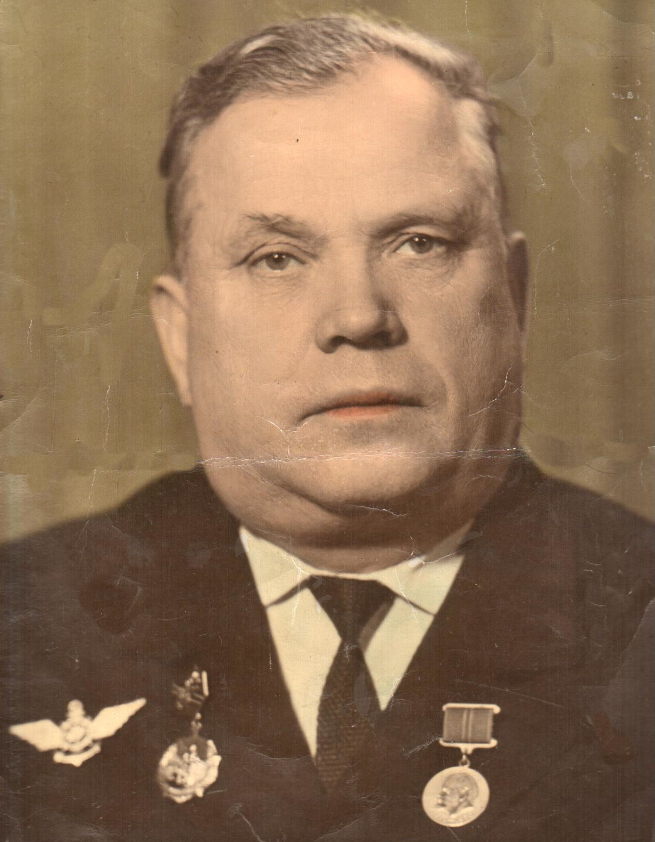

**Колобов Лука Петрович**

Участник Великой Отечественной войны